Kategorien und Prinzipien guten Unterrichts
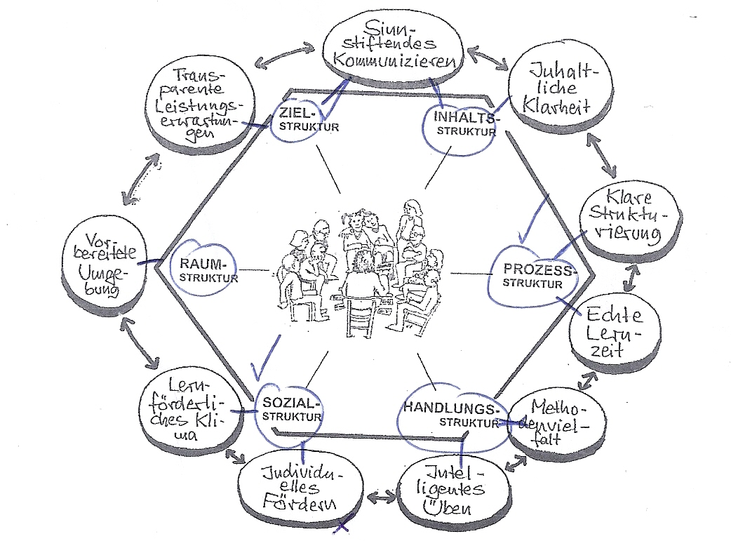
(H. Meyer)

Grafik in: Hilbert Meyer: Was ist guter Unterricht, Berlin: Cornelsen 2004, S. 3.

Zehn Merkmale guten Unterrichts
1. Klare Strukturierung des Unterrichts (Prozess-, Ziel- und Inhaltsklarheit; Rollenklarheit, Absprache von Regeln, Ritualen und Freiräumen)
2. Hoher Anteil echter Lernzeit (durch gutes Zeitmanagement, Pünktlichkeit; Auslagerung von Organisationskram; Rhythmisierung des Tagesablaufs)
3. Lernförderliches Klima (durch gegenseitigen Respekt, verlässlich eingehaltene Regeln, Verantwortungsübernahme, Gerechtigkeit und Fürsorge)
4. inhaltliche Klarheit (durch Verständlichkeit der Aufgabenstellung, Monitoring des Lernverlaufs, Plausibilität des thematischen Gangs, Klarheit und Verbindlichkeit der Ergebnissicherung)
5. Sinnstiftendes Kommunizieren (durch Planungsbeteiligung, Gesprächskultur, Schülerkonferenzen, Lerntagebücher und Schülerfeedback)
6. Methodenvielfalt (Reichtum an Inszenierungstechniken; Vielfalt der Handlungsmuster; Variabilität der Verlaufsformen und Ausbalancierung der methodischen Großformen)
7. individuelles Fördern (durch Freiräume, Geduld und Zeit; durch innere Differenzierung und Integration; durch individuelle Lernstandsanalysen und abgestimmte Förderpläne; besondere Förderung von Schülern aus Risikogruppen)
8. Intelligentes Üben (durch Bewusstmachen von Lernstrategien, Passgenauigkeit der Übungsaufgaben, methodische Variation und Anwendungsbezüge)
9. Klare Leistungserwartungen (durch Passung und Transparenz) und klare Rückmeldungen (gerecht und zügig)
10. Vorbereitete Umgebung (= verlässliche Ordnung, geschickte Raumregie, Bewegungsmöglichkeiten und Ästhetik der Raumgestaltung)

Zentrales Merkmale für Meyer ist die klare Strukturierung. Meyer unterscheidet stets zwischen einer äußeren und einer inneren Seite; die äußere umfasst alle beobachtbaren Phänomene, die innere alle intentionalen Planungsvorgänge.
Im Bereich der klaren Strukturierung ist
- die äußere Seite das Unterrichtsmanagement und
- die innere Seite der „rote Faden“
Der rote Faden (innere Seite), d.h. die didaktischen Linienführung, zeigt sich dabei auf:
- der Zielebene,
- der Inhaltsebene und
- der Prozess bzw. Methodenebene
Die äußere Seite zeigt sich im Unterrichtsmanagement durch
- Folgerichtigkeit des Gangs
- einen methodischen Grundrhythmus; vor allem aber durch
- Aufgabenklarheit
- Rollenklarheit (Rollen von S und L als Lehrender, Lernender, Organisator, Moderator , Beratender werden akzeptiert)
- Klarheit von Regeln und Absprachen
- Existenz von Ritualen und Freiräumen

Ein klar strukturierter Unterricht führt nach Meyer zu
- einem hohen Anteil echter Lernzeit (als Teil der Prozessstruktur)
- Transparenz der Leistungserwartungen (als Teil der Zielstruktur)
- inhaltlicher Klarheit (als Teil der Inhaltsstruktur)

Übersicht übernommen von Hilbert Meyer: Zehn Merkmale guten Unterrichts, Carl von Ossietzky Universität Oldenbirg, auf: http://www.member.uni-oldenburg.de/hilbert.meyer/9290.html, 3.6.2012.

